ООО «Синтерно»
г. Новокузнецк ул. Полевая дом 41, тел: +7 (913) 325-98-3, +7 (923) 463-93-14
E-mail: sinterno@mail.ru

ОПРОСНЫЙ ЛИСТ НА ЖИРОУЛОВИТЕЛЬ ТСК®

Заказчик
Название и адрес объекта
Контактное лицо
Телефон / факс / e-mail

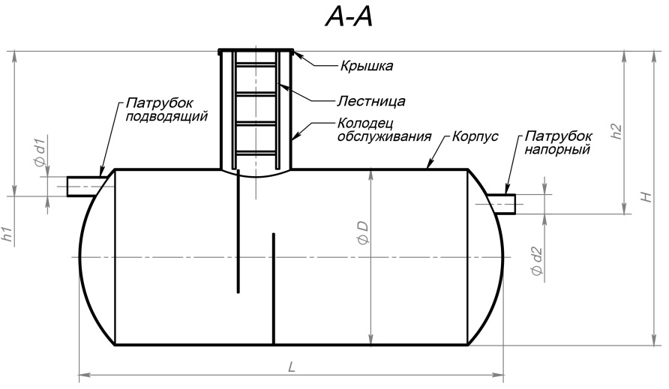
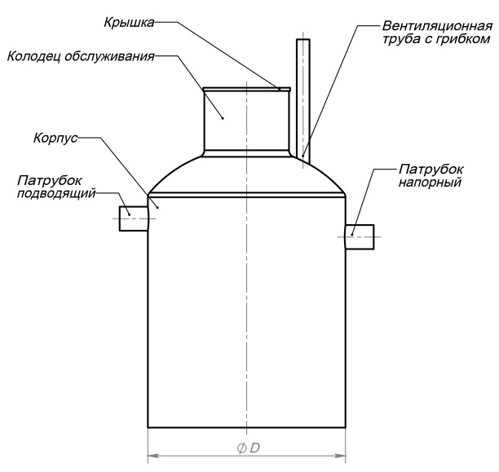

№ | Наименование | Значение | Ед. изм.
1 | Производительность |  | л/сек
2 | Исполнение: вертикальное /горизонтальное
3 | Глубина подводящего патрубка |  | мм
4 | Диаметр подводящего патрубка |  | мм
5 | Материал подводящего патрубка
6 | Направление подводящего патрубка |  | часов
7 | Направление отводящего патрубка |  | часов
8 | Сигнализатор уровня жира |  | да/нет
9 | Наличие крышки колодца |  | да/нет

Дополнительные требования: ____________________________________________________________________________________________________________________________________________________________________

Подпись заказчика _____________________ /____________________/
«____» ______________________20___ г.

